**2014 - 2017**

**Employée en Pharmacie**

Pharmacie Hôtel Dieu – Lyon, Rhône-Alpes (1 an)

* Acte pharmaceutique/Conseil parapharmacie
* Accueil et Gestion Clientèle
* Inventaire/Commande des stocks faibles
* Réorganisation du plan de la pharmacie

Pharmacie Lanciaux – Gron, Yonne (2 mois)

* Acte pharmaceutique/Conseil parapharmacie
* Gestion commandes / Retours fournisseurs
* Réception et vérification des prix

Pharmasel – Sens, Yonne (1 an)

* Acte pharmaceutique/Conseil parapharmacie
* Réorganisation des rayons et OTC
* Gestion des périmés
* Pilulier / Préparation des commandes

Vergine

NERSESIAN

06.40.34.90.61



nersesian-vergine@laposte.net



6 Boulevard Mansart

21000 Dijon

**Formations**



Informations

**PERSONELLES**

Nationalité : Française

Age : 23 ans

Permis de conduire : oui

Voiture personnelle : oui

**INTERETS**

**Expériences**



Excel



Word



LGPI



Alliadis





**Langues**



**Français** **Anglais** **Arménien**

Lu, Ecrit, Parlé



**2010 - 2011**

**Baccalauréat Scientifique – Mention Bien**

**Spécialité SVT – Latin – Européenne**

Lycée Catherine et Raymond Janot, Sens

**2012 - 2018**

**Préparation Diplôme Docteur en Pharmacie**

Faculté de Pharmacie, Dijon

**2013 - 2015**

**Stage en Pharmacie**

Berteigne – Cheroy, Yonne (2 semaines)

Toison d’Or – Dijon, Côte d’or (2 mois)

**2009 - 2012**

**Employée en Intérim Adecco**

Chargée de clientèle Hygena – Sens, Yonne

Chargée logistique, industrie Jacquet

**2015 - 2016**

**Gérante d’un restaurant – Kebab Paradise**

Commande grossiste/Réapprovisionnement

Commandes et Préparations/Formation Personnels

Running

Voyage Actualité Mode

Mode

Voyage Actualité Mode

Natation

Voyage Actualité Mode

Basketball

Voyage Actualité Mode

Voyage

Voyage Actualité Mode

Actualité

Voyage Actualité Mode

**INFORMATIQUE**

Lu, Ecrit, Parlé

Lu, Ecrit, Parlé

 Vindilis

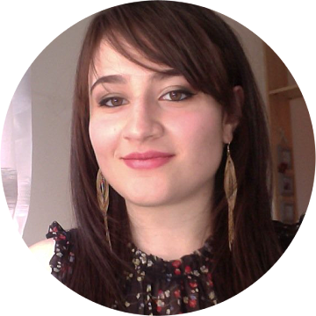





Pharmacie 5ème Année

Industrie

**2016 - 2017**

**Externe en pharmacie - CHU Dijon**

* Service Neuro-Chirurgie (3 mois)
* Service Médecine Interne (3 mois)